の

園開放のお知らせ

園児たちと一緒に普段の活動を体験して頂けます。保育園の雰囲気を知りたい、子育ての悩みを誰かに
相談したい、大勢のお友だちと遊ぶ機会が欲しい方など、どなたでもご参加頂けます。
4月２６日（水） | 9：30～１１：００ | １０月２５日（水） | 9：30～１１：００
５月２４日（水） | 9：30～１１：００ | １１月２９日（水） | 9：30～１１：００
６月２８日（水） | 9：30～１１：００ | １月３１日（水） | 9：30～１１：００
７月１９日（水） | 9：30～１１：００ | ２月２８日（水） | 9：30～１１：００
９月２７日（水） | 9：30～１１：００
対象年齢：0歳から2歳のお子様とその保護者
開催時間：9:30～11:00
持 ち 物：水筒
予約：要予約：054-208-1122（本橋・小島）
予約可能期間：当該月初日～前日16時
電話対応時間：9時から16時

【おねがい】
・37.5度以上の発熱または風邪症状（咳、鼻水、下痢等）がある場合のご参加はお控えください。
・お子様1名に対し、保護者様1名でのご参加でお願い致します。
・保護者様はマスクの着用をお願い致します。
・季節に合わせた動きやすい服装でお越しください。
・飲み物は各自でご持参ください。
・園内でお菓子等の食べ物はご遠慮ください。
・都合により日程を変更する場合がございます。予めご了承ください。
（変更はホームページをご確認下さい。）

http://hagukumu-hoikuen.com
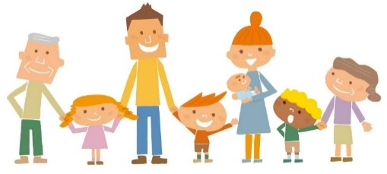
待ってるね！
